ӘОЖ 39(574)

У.Р. Шнанов¹
¹Л.Н. Гумилев атындағы Еуразиялық ұлттық университетінің тарих факультетінің ІІ курс докторанты
Астана, Қазақстан

ТАҢБАЛЫ ЖАР ЕСТКЕРТКІШІНІҢ ҚАЗАҚ ТАРИХЫНДАҒЫ ОРНЫ

Түйін

Мақалада Түркістан облысы, Созақ ауданы территориясындағы Қарағанды облысы Ұлытау ауданымен шекаралас аймақтағы Бетпақдалада орналасқан Таңбалы жар есткерткішінің қазақ тарихында ерекше орын алатындығы көрсетіледі. Таңбалы жар есткерткішіне қатысты Ресейлік және Отандық ғалым-зерттеушілердің еңбектеріне талдаулар жүргізіле отырып таңбалардың этникалық тарихты зерттеудегі ролі анықталады. Таңбалытастағы ру таңбаларының ерекшеліктеріне сипатамалар жүргізіледі. Аталған таңбалардың көне оғыз дәуірлерінен бастап қазақ хандығы тұсындағы ру таңбаларымен жалғасатындығы айқындалады.
Кілт сөздер: таңба, белгі, ру, нышан, дерек, аңыз.

Кіріспе. Түркістан облысы (бұрынғы ОҚО) Созақ ауданының Қарағанды облысы Ұлытау ауданымен шектесетін солтүстік алқабындағы Бетпақдалада орналасқан Таңбалы жар кешендері жөніндегі зерттеулер осы есткерткіштің қазақ тарихындағы ерекше маңыздылығын көрсетеді. Таңбалы жар есткерткішіндегі көне жазбалар мен таңбалар жан-жақты зерттеуді қажет етеді. Ерте замандардан жергілікті халықтың киелі жеріне айналған бұл есткерткіш тарихын зерттеу ісі өте маңызды. Тарихи деректер мен зерттеулерге сүйене отырып тасқа басылған таңбалар арқылы қазақ даласында мекендеген көне тайпалар мен рулардың тарихына қатысты мағлұматтарды алуға болады. Бір - бірінен алыс емес аумақта бірнеше жерде жар бойына таңбалар басылған есткерткіштердің табылуына байланысты «Таңбалы жар» атауы ғылыми айналымға енгізілгені дұрыс.Таңбалы жар есткерткіші зерттеулер мен ел арасында «Таңбалы жар», Таңбалы тас», «Таңбалы Нұра» т.б. атаулармен белгілі.
Дереккөзі мен әдістері. Бұл есткерткіш туралы 1875 жылы дерек қалдырған әскери-тарихшы М.И. Иванин тарихи орынның атауы туралы: «На реке Сары-су,.. к стороне р.Чу выдается мыс, известный киргизам под именем Тамгалы-жар, где с незапамятных времен хранятся на берегу р.Сары-Су дикий камень, на котором высечено до 500 тамг и печатей» - дей келе бұл есткерткіштің тарихи құжат ретінде бағалы екендігін топшылайды [Иванин, 1870, 196-б].
Таңбалы жар туралы көне деректің бірі ретіндегі осы дерекке сүйенсек «Таңбалы жар» атауын ертеректе жергілікті халық та білгендігіне куә боламыз. Л.Кузнецов М.И. Иванниннің бұл дерегінде Таңбалы жардың орналасу аймағын көрсетуде қателіктер барлығы туралы: «Приводимые Иваниным сведения о местности Тамгалы-жар не совсем точны. Это-не мыс на берегу Сарысу, а повышенность Голодной степи» - деп жазып, нақты орналасу аймағын көрсетті [Кузнецов, 1927, 123-б]. Алайда оның атауы туралы мәселеге ешқандай уәж келтірмеді. Яғни, Тамғалы жар атауы М.И. Иванин дерегінде дұрыс айтылған деп айтуға болады. Ю.А. Шмидтің Таңбалы жардағы таңбалардың иероглиф екендігі туралы ойын Л.Кузнецов теріске шығарып: «Оказалось, на камне вовсе не иерогифы, как писал Шмидт, а высечены тамги различных племен»-дей келе ондағы тасқа басылған ру-тайпалардың таңбалары екендігіне көз жеткізді [Кузнецов, 1927, 123-б]. Ю.А.Шмидт ХІХ - ғасырдың 80-жылдарында далалық аймақта зерттеу жұмыстарымен айналысып, карта бетіне түсірді. Бетпақдаладағы Таңбалы жардағы таңбалар туралы: «...Камень этот придналежит к песчанникам, величиною 3 кубических сажени, с высеченным на нем клинообразными иероглифами и цветными лоскутками, которыми киргизы украсили, окружающие камень кусти боялыша» - деп жазды [Шмидт, 1894, 47-б]. Таңбалы жарды зерттеуші А.Шренк еңбегін мысалға ала отырып Ә.Марғұлан бұл есткеркішті көп ғалымдар «тарихтың зор куәлігі» деп атайтындығын жазған [Маргулан, 2005, 120-б]. 1895 жылы Ақмолалық әскери дәрігер Л.И. Кузнецов пен Атбасар уезінің тілмәші Х.Бекхожин Таңбалы жарда болып ондағы таңбаларды қағаз бетіне және фото суретке түсірген. Л.Кузнецов жазбалары мемлекеттік орыс географиялық одағының Семей бөлімінің жазбаларында сақталған. Л.И. Таңбалы жардағы қағаз бетіне түсірген таңбалары осы жазбаларда сақталған. (№1 сурет). Таңбалы жар таңбаларын фотоға түсірген Х.Бекхожиннің фотолары Өзбекстан Республикасының мемлекеттік архивінде сақталуы мүмкін деген болжам бар. Бұл болжам Рогожинскийдің Таңбалы жар туралы мақаласында келтіріледі. Л.Кузнецов: «Из имеющихся источников известно также, что в 1895 г. во время поездки по делам затянувшейся земельной тяжбы между кочевниками долины Сарысу и Чу переводчик Атбасарского уезда Акмолинской области Хасан Бекходжин (с 1890г.выступал тяжбе в качестве доверенного лица от казахов рода баганалы племени найман того же уезда) осмотрел Тамгалытас, зарисовал знаки на камне и сопроводил переводом некоторые имевшиеся здесь же надписи; кроме того, им впервые был сделан фотографический снимок камня» - деп жазды [Кузнецов, 1927, 123б]. Алайда бұл фотоның сапасының нашар болып шыққандығы жөнінде Л. Кузнецов Семей бөлімінің жазбаларында жазып өтеді [Кузнецов, 1927, 120б]. Қазіргі күндері Таңбалы жардағы жазуларда Л.Кузнецовтың қағаз бетін түсірген араб әріптерімен жазылған мәтін сақталмаған. Суреттегі таңбалардың көпшілігі бүгінгі күні сақталмаған.

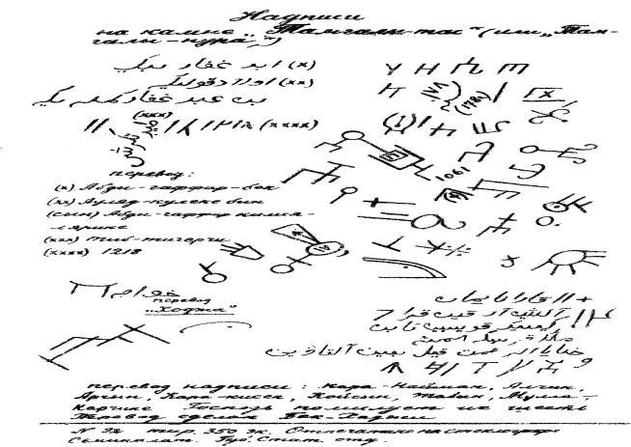 №1 сурет
Таңбалы тас кешендерінде кездесетін ру таңбаларына қатысты деректердің қайнар көздерінің бірі М.Ж. Көпейұлы жинақтаған шежіре аңыздары. М.Ж. Көпейұлы: «Бетпақ далада «Таңбалы шұбар» деген жер бар. Сонда тасқа басылған таңбалар бар. Қазақтың таңбалары талас болса сол тастан барып қарасады. Алаша ханның тұсында басылған таңба деседі. Мұнан бұрын сағымнан пайда болған Шыңғыс хан да тоқсан екі баулы Қыпшаққа таңба үлестіріп, ұран қойып берген екен деседі. Алаша ханның тамы Қаракеңгірде, өзеннің күн батысында, Ташкент, Түркістан ұсталары жасаған. Күйдірген кірпіштен салынған. Өзінен қалған нәсіл, тұқым» - жоқ дей отырып, «Таңбалы шұбар» атауы жөнінде және таңбалардың салыну уақыты туралы деректер береді [Көпеев, 2007, 123б].
ХІХ-ғасырда Тамғалы жар есткерткішін Ресей зерттеушілерінің назарын аударса Отандық зерттеушілер ішінде танымал ғалымдар Ә.Марғұлан, Қ.И. Сатпаев Тамғалы жардың қазақ тарихында ерекше орын алатындығына көз жеткізді. Ә.Марғұлан «Тамғалы тас» жазуы атты мақаласында: Мұндағы қалың жазудың тұрған жерін қазақтар ерте заманнан бері қарай «Тамғалы тас», «Тамғалы жар» деп атайды. Ол Бетпақдаланың ортасын қия кесіп, ұзыннан созылған шың-жартас, Сарысу өзенінен 20 шақырымдай жоғарырақ. Тамғалы-жар биік шыңның іргесінде жоғары шалқып тұратын құмайт тастар, ол тас жұмсақ болғандықтан жазуға да өте қолайлы» - деп жазды [Марғұлан,1984,132-б]. Шынымен де Таңбалы жардағы тас таңбаларды басуға өте қолайлы жұмсақ болып келеді. Л. Кузнецовтың Семей бөлімшесі жазбаларында берген араб жазуымен берілген мәтін мазмұнын Қ.И. Сатпаев өз еңбегінде былай деп түсіндіреді: «Кыпчаки, найманы, алчины, аргыны (каракесек), уйсуны (куйсун) и табыны! О дай благоденствия этим шестерым» (қыпшақ, найман, алшын, арғын, қааркесек, үйсін, табын иллахи қар рәсиге һамиша хайа рахмет қыл сен алтауын» - деп түсіндіреді[Сатпаев, 2017, 85-б]. Ә.Марғұлан: «Тамғалы тас» жазуындағы үш жүз тайпаларының бірігіп, «алты ұлысты сақтай гөр» деп тілеуі - ең соңғы рет қазақ болып, жеке халық болудың ашық бір түрі » - дей келе бұл есткерткіштің қазақ халқының жеке халық болуы тұсындағы бас қосқан есткерткіш болғандығы туралы жазды [Марғұлан, 1984, 142-б]. Ә.Х. Марғұлан А.И. Шренкті Таңбалы жарда кездесетін көне таңбалардың арасында Сібірдегі қия тастардан «... Орхон жазуына ұқсас алфавиттен бірнешеуін түсіріп алады» - деп жазып, көне таңбалардың бірнешеуін көрсетеді [Марғұлан, 1984, 133-б]. Осы таңбалардың ішінде көне орхон әріпіне ұқсас таңба қазақ ру таңбаларының ішінде кездесе бермейді (№3сурет). Ә.Марғұлан Шренктің Сібірдегі қия тастардан А.И. Шренктің көне Орхон жазуына ұқсас таңбаларды түсірген дей келе алты таңбаны көрсетеді.[Марғұлан, 1984, 142-б]. Осы алты таңбаның ішінше бұл таңба кездеседі. Бұл жерде көне тайпалық таңбалардың түрік сына жазуымен байланысы туралы Н.А. Аристовтың мына пікіріне тоқталып өтсек: «Так если ограничитсься даже теми формами, какие имеют употребленные В.В. Радловым для напечатания надписи на памятнике Кюль-тегина знаки туркского алфавита то окажется, что 29 из 38 знаков тюркского-алфавита сходны с ныне существующими родовыми тамгами или близко к ним, при сем некоторые знаки представляют собою одну и ту же тамгу, только в разных положениях» - дей келе таңбалар мен түрік сына жазуларының ұқсастықтарын көрсетті[Аристов, 2007,50-б]. Бұл байланыстарды анықтау мақсатында жан-жақты терең зерттеуді қажет етеді.
Талдамалар. Таңбалы жар ру таңба кешендері Дабысын тұз көліне барып құятын, батыстан шығысқа қарай ағатын екі үлкен сай бойында орналасқан. Таңбалы жар есткерткішінің орналасу айырмашылықтарына байланысты кешендердің солтүстік батыс жағындағы нысанды Таңбалыжар - 1, деп белгіледік. Таңбалы жар - 2 де ру таңбалары биік жардың оң жағында орналасқан. Таңбалы - 1 кешеніне қарағанда 2 - кешеннің тастары қатты болып келеді, яғни үгітілу процесі жүрмеген. Таңбалы жар- 1 де ру таңбалары жардың бойындағы бірнеше жерде табиғи тастарға бедерленген. Таңбалыжар 2 де ру таңбалары боркемік, жұмсақ тасқа салынған. Жергілікті өлкетанушы Мақсат Қарғабайдың айтуынша Таңбалы жардағы тастардың ел аузындағы бір атауы Егілмелі тас, яғни жұмсақ, бос деген мағынаны білдіреді.
Таңбалы жар ескеткіштеріндегі ру таңбаларын екі кезеңге бөліп қарастыруға болады. Олар:
- Оғыз,Сақ дәуірінен бастап тасқа басылған көне таңбалар.
- Қазақ хандығы тұсында салынған ру таңбалар;
Таңбалытас есткерткішін ғалым Қ.И. Сатпаев та Таңбалытас №1, және Таңбалытас №2 деп деп белгілеп, Таңбалытас 2 дегі таңбалар Таңбалытас 1 қарағанда кейіннен салынған деп есептейді. Оның себептерін былайша түсіндіреді:
- 1.Таңбалытас 2 жұмсақ құмтастан тұрғандықтан табиғи бұзылымға тез бой алдырады;
- 2.Араб жазулары (ХІХ-ХХғғ) кейінгі араб каллиграфиясымен жазылған;
- 3.ХІХ ғасыр мен ХХ ғасыр басында қазақтар 1 кешендегі таңбаларға киелі ретінде санап тиіспеген, кейбір таңбаларды осы жерге яғни жақын Таңбалыжар 2 ге естелік ретінде сақтап көшірген;
- 4. Таңбалы тас 2 алдыңғы зерттеушілер сипаттамаларына сәйкес келмейді. (Ю.А.Шмидт, А.И. Шренк, Л.Кузнецов) [Сатпаев, 2017, 83-84 -бб].
Біздің пікірімізше, Қазақ хандығы құрылу қарсаңында ру таңбалары негізінен осы Таңбалы-1 кешеніне салынған және Л.Кузнецов пен Х.Бекхожиннің сипаттаған 500 - ге жуық таңба осы кешенде орналасқан. Бұған биік жарқабақтан төменге қарай құлаған ірі тас фрагменттері, олардың бей-берекет жатуы дәлел бола алады. Біздің көшірме жасаған ру таңбалары тастардың ең үстінде жатқан бөліктерінен ғана алынды. Бізге дейінгі зерттеушілер сипаттаған ру таңбалары осы Таңбалы-1 кешенінде жатқан ауыр тас фрагменттерінің астында деп есептейміз.
Нәтижелер. Көне таңбалар қатарында оғыз дәуірі кезеңінен келе жатқан таңбалар да кездеседі. Мұндай таңбалардың бірі оғыздардың қайы тайпасының таңбасы Таңбалы жар - 2 есткерткішінде таңбаланған. (3 сурет) Осы таңба туралы Рашид ад-дин қайы руының таңбасы деп көрсетеді [Рашид-ад-дин, 1952, 88-б]. М.Қашқари өз еңбегінде бұл оғыз тайпасының атауын кайиг деп атап, ол тайпа таңбасын осылай белгілеген [Қашқари, 2005, 93-б]. Т.Омарбеков Сыр бойын билеген қаңлы тайпалары билікке келгендер атымен «Оғыз» атанып кетті дей келе, Рашид-ад-динде бірінші болып, Қашқариде 22 тайпа арасында екінші болып аталатын Қайы (қайығ) тайпаларының кейінгі қазақ Қаңлыларында сақталып қалуы сондықтан деп жазады [Омарбеков, 2017, 28-б]. Қаңлыларда осы таңбаның бір бөлігі яғни І көсеу таңбасы сақталған. Бұл таңба қазақ ру-тайпалары арасында жеке-жеке кездеседі. Олар бақан таңба - Ү, І - әліп таңба, ІІ - қос әліп таңба. Көне таңбалар арқылы ежелгі тайпалардың кейінгі қазақ хандығын құрған ру-тайпалармен тікелей туыстық қатынастарын айқындауға болады.
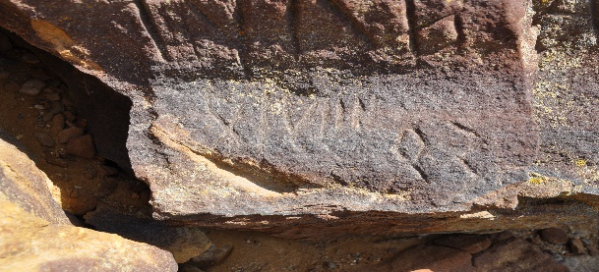 №2 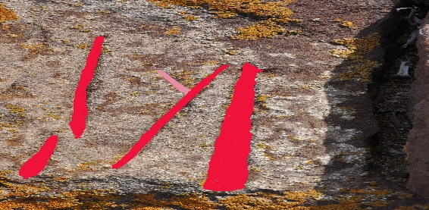 №3
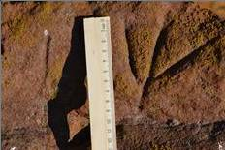
2 - суреттегі «балық таңба» туралы Ә.Марғұлан А.И. Шренктің Сібір жеріндегі қия тастағы таңбалар арасынан Орхон жазуына ұқсас алфавиттен бірнешеуін түсіріп алған дей келе бірнешеуін көрсетеді [Марғұлан, 1984, 132-б]. Берілген алты таңбаның ішінде осы таңба көрсетілген. Бұл таңба расында да Орхон жазуында кездеседі.
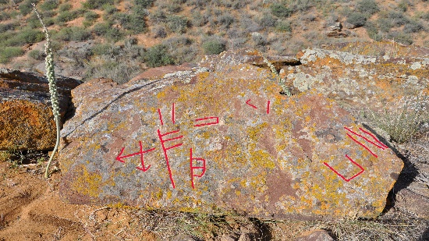 №4 №5
Қаз табан таңба ( 5 сурет) - Таңбалыжар - 1.2. кешендерінде кездеседі. М.Тынышбаевтың таңбалар кестесінде берілмеген. Н.А. Аристовта да бұл таңба жөнінде мәліметтер кездеспейді. Аталған таңбаның қандай тайпаға тиселі екендігін анықтау қажеттігі туындайды. Бұл таңба қандай руларға тиісті екендігі ру-тайпаларының таңбаларымен салыстыра зерттеуді қажет етеді. Ә. Марғұлан: « Бептақдалада салор қазан таңбасы» - дей келе екі таңбаның бірін осылай көрсеткен [Марғұлан, 1984, 28-б].
Алайда М.Қашқари еңбегінде Салгур, Рашид-ад-динде Салор атанған тайпа таңбасы Ә. Марғұлан көрсеткен таңбаға толық сәйкес келмейді. Дәл осы таңба «Арқар» деп аталып, төре таңбасы ретінде көрсетіледі. Тағы бір еске салатын қызықты жағдай осы таңба Есік қорғанынан табылған күміс табақшадағы көне жазуда да кездеседі. Ә. Марғұлан мақаласында көрсеткен оғыздардың баят тайпасының 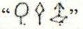 таңбалары Тамғалы жарда кездеспеді [Марғұлан, 1984, 133-б]. Мұның себебі бұл есткерткіштің табиғи және кездейсоқ адамдардың қолымен бүлінгендіктен таңбалар өшіріліп қалуы мүмкін.
Ашамай таңбасы Таңбалы жарда осы таңбаның екі түрі кездеседі. (4, 6 сурет) Таңбалы жарда кезедесетін ашамай таңбасының бірінде төменгі екі бөлігінде қосымша бағыт берілген. Ашамай таңбасы М.Тынышбаевтың ру таңбалары кестесінде Кіші жүзде Керейіт, Орта жүзде Керей мен Уақ руларының ру таңбасы болғандығын көрсетеді[Тынышпаев, 1990, 29-30-бб]. Таңбалыжар-2 кешенінен табылған ашамай таңбасына қосымша төменгі жағына бағыттаушы берілген, таңбалардың бұл түрі ру таңбаларын зерттеушілер еңбектерінде кездеспейді. Аталған таңба жөнінде Ақселеу Сейдімбек көне таңбалардың бірі ретінде крест таңбасына ұқсас бірақ екі жақ ұшында бағыттауыш (стрелка) (4 сурет) бейнеленген таңбаны жебе таңба деп атап, кіші жүздің Алшын руының таңбасы ретінде көрсетеді [Ақселеу Сейдімбек, 2008, 688б]. Ашамай мерзімді көшу кезінде түйе өркешіне арасына жүкті орналастыру мақсатындағы айқасқан ағаштан жасалған құрал. Ашамай таңбасын зерттеушілер арасында крест таңбасымен айырмашылықтарын шатастыру кездесіп жатады. Ашамай таңбасына ұқсас таңба Рашид ад диннің еңбегіндегі оғыздардың Күн ханның үшінші ұлы Жұлдыз ханның бірінші ұлы Аушур және екінші ұлы Кызыктың таңбалары қазақ руларының арғы тарихынан хабар берсе керек [Рашид-ад-дин, 1952, 88-б].
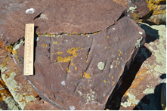№6 №7 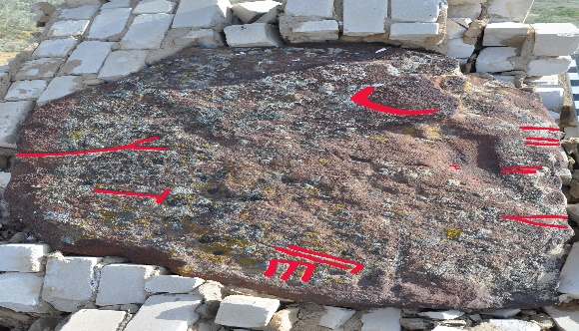
Бақан таңба - (Y) – шаңырақты көтеретін бағана ағаш құралы атауымен байланысты. Бақан таңбасы Таңбалы 1.1., 1.2. Шеңгелдіде кездеседі. Зерттеушілер ішінде бұл таңбаның таралуы жөнінде М. Тынышбаев таңбаның Кіші жүздің Алаша, Шеркеш, Есентемір, Алаша Орта жүзде Бағаналы н Найман руларында кездесетіндігі туралы мәлімет келтіреді [Тынышпаев, 1990, 29-30-бб]. Осы таңбаның шығу уақыты туралы С.А. Яценко мен Т.С. Досанов: «В целом тамга в виде буквы «Ү» весьма широко встречаетх в петроглифах тюрко-монголских народов, в том числе и в сценах датируемых эпохой раннего средневековья. Вероятно, на территории Минусинской котловины Ү образная тамга также использовалось в эпоху раннего средневековья» - дей келе, таңбаның шығу уақытын ерте орта ғасырлар уақытымен байланыстырады [Яценко, Досанов, 2014, 134б]. Минусин ойпатындағы ерте бұл таңба орта ғасырлар таңбасы ретінде берілгенімен Қазақстан аумағында бұл таңбаның ертерек уақытта болғандығына көз жеткізуге болады. Тағы бір көңіл аударатын жағдай Есік қорғанынан табылған күміс табақшадағы көне жазуда осы бақан таңбасы да кездеседі. Найманның ортақ таңбасы V мүйіз немесе өкіреш таңбасы мен Ү бақан таңбасын көбінесе зерттеушілер шатастырып жатады. Ә. Марғұлан «Ескі қаңлы елінің тасқа түсірген таңбасы» және ескі ергенек таңбасы Найман таңбасының бірі ретінде осы таңбаны көрсетеді [Марғұлан, 1984, 133-б]. Найманның ортақ таңбасы есебінде кездесетін - V таңбасы. (мүйіз, немесе өкіреш таңба - шартты түрдегі атауы) Наймандардың шығу тегі Оғыздармен байланысты болғандықтан және бұқа культімен байланыстыра осы атауды ұсындық. Бұл екі таңбаның ортақ емес екендігін және әртүрлі ру-тайпалардың таңбалары болғандығына көз жеткізуге болады. (7 сурет)
Түйе мойын таңба (9 сурет ) - немесе шылбыр деп аталады. Бұл ру таңбасы С.Аманжоловтың жазуынша Жаппас, Таз тайпаларының таңбалары болып еспетелінеді. Кіші жүз шежіресін жазған Т.Үсенов Алаша таңбасы «Айшық», яғни «Z» деп көрсетеді. Осы таңбаға ұқсас, бірақ қосымша жалғанған таңба кездеседі. Сонымен қатар Ә.Марғұлан бұл таңбаны қайы елінің жайтаңба, бүкіл елінің таңбасы тізе бүк таңбасы ретінде көрсетеді [Марғұлан, 1984, 134-б].
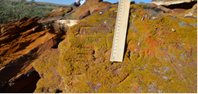№8 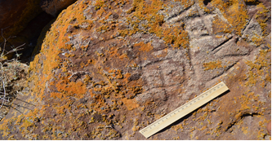 №9
Тарақ таңбаның айыр таңба немесе төре таңба атаулары да кезедеседі. ( 8-9 сурет) - төлеңгіт, табын, руларында кездеседі. С. Аманжолов «Қазақ тілі диалектологиясы мен тарихының мәселелері» атты кітабында тарақ таңбаны Жалайыр руының да таңбасы ретінде көрсетеді [Аманжолов, 1959]. С.Е. Әжіғали тарақты табын таңбасы жайлы айта келіп бұл таңбаның массагетерден бері қазақ хандарына дейінгі және тағы басқа әулеттердің таңбасы болғандықтан пішімі даулы деп есептейді [Әжіғали, 2002, 464-б]. Тарақ таңбасы туралы С.Әжіғалидың бұл пікірімен келісуге болады. Шын мәнінде де тарақ таңбасының жоғарғы бөлігінде сызықшаның түйісуі әр түрлі болып келеді. Үйсін ішінде жалайыр және арғын ішінде тарақты таңбасы бар. Ә.Марғұлан Ш.Уәлихановтың мына дерегін келтіреді: қазақ арасында үйсін мен қаңлыларды ұлы ата деп қадірлеп, Жалайыр Қадірғалидың сипаттауынша ең беделді болған деген пікірін келтіреді [Марғұлан, 1984, 142-б]. М. Тынышпаев тарақ таңбасын төре таңбасы ретінде белгілеген [Тынышпаев,1990,30-б]. Тарақ таңбасы туралы мақаласында Ж.Егізбаев «... Ноқта ағасы, аға балалы қара шаңырақ иесі атанған жалайыр, тарақты, табын, және төрелер - қазақ қоғамында атқарушы билік өрісінде болған және тарақ таңбасы билік рәмізі болғандығын зерттеуді тереңдете түседі» - деп жазды [Егізбаев, 29-30б].
Тұмар таңба - М. Тынышбаев кестесінде бұл таңба Ұлы жүз рулары Шапырашты мен Ошақты, және Кіші жүздің Беріш руларында кездеседі. Осы таңбаны М. Тынышбаевтың Ошақтылардың негізгі таңбасы ретінде көрсетіледі. [Тынышпаев, 1990, 28-б]. Тамғалы жар-1 де бұл таңба айқын сақталған.
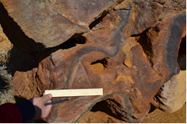№10 №11 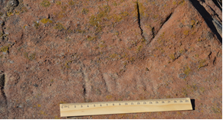
Көсеу таңба - І жиі кездесетін таңбалардың бірі. С.Аманжолов, Н.И. Гродеков, М.Тынышбаев пайымдаулары бойынша Қаңлыларда екі түрлі таңба кездеседі. Бірі - ) ай таңба, екіншісі І көсеу таңба. Бұл таңбаның қандай руға тиселі екендігі әлі анықтауды қажет етеді. Н.А.Аристов көсеу таңбасы туралы: «У колена канглы тамга кусеу, (кочерга) а потому колена исты, у которого, как и у родов его тилик и уик, там же тамга, должно происходить от канглов» - деп жазды [Аристов, 2007, 50-б]. Бұл таңбаны отқа табынумен байланысты мифологиялық түсініктен шығуы мүмкін деген болжам жасауға болады.
Босаға таңба (П) - Таңбалыжар 1 және 2 кешенде де кездеседі. Бұл таңба Н.А.Аристов, М. Тынышбаев зерттеулерінде Қоңырат руының таңбасы болып есептелінеді. Босаға таңбасы киіз үйдің кірер есігіне, яғни босағаға ұқсас келеді. Босаға қазақ халқы түсінігінде киелі орын ретінде белгілі. Үш әліп таңбасы - Таңбалы жар 2 кешенінің 4 - тасында әліп таңбасының астыңғы бөлігінде қосымша көлденең үш жолақ сызық берілген. Т.Омарбеков б.з.б. ІІ - б.з. ІV ғасырлары аралығындағы ежелгі үйсіндердің бір таңбасының бірі ретінде таңбасы осы үш жолақ сызық таңбасын көрсетеді [Омарбеков, 2017, 23-27-бб]. Ә.Марғұлан бұл таңбаны үш әліп деп атап, ескі үйсіндерге тиселі екендігін жазды [Марғұлан, 1984, 140-б].
Ашамай таңба (х) - Таңбалы жар - 2 кешенінде берілген. М. Тынышбаев кестесінде Орта жүздің Бағаналы руының бір таңбасы, Уақ және Кіші жүзде Телеу және Керейіт руларының таңбасы ретінде көрсетіледі [Тынышпаев, 1990, 29-30-бб]. Ашамай мерзімді көшу кезінде түйе өркешіне арасына жүкті орналастыру мақсатындағы айқасқан ағаштан жасалған құрал. Ашамай таңбасын зерттеушілер арасында крест таңбасымен айырмашылықтарын шатастыру кездесіп жатады. Ашамай таңбасына ұқсас таңба Раши-ад-диннің еңбегіндегі оғыздардың Күн ханның үшінші ұлы Жұлдыз ханның бірінші ұлы Аушур және екінші ұлы Кызыктың таңбалары қазақ руларының арғы тарихынан хабар берсе керек [Рашид-ад-дин, 1952, 88-б].
№ 12 № 13 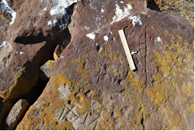
Сірге таңбасы (13 сурет) - Сіргелі руының таңбасы атауымен байланысты. Сірге төрт түлік мал ішінде түйе мен сиырдың есейген төлінің енесін ембес үшін лайықтап жасалған томағасы. Тамғалы - 2 де кездеседі. М.Тынышбаев, С.Аманжолов зерттеулерлерінде сірге таңбасының Сіргелі руына тиселі екендігін жазылды.
Қос әліп таңбасы (ІІ) - Таңбалы жар-2 кешенінде кездеседі. М. Тынышбаевтың таңбалар Орта жүзде Қыпшақ, Кіші жүзде Керейіт пен Тама руларының таңбасы ретінде көрсетілген [Тынышпаев, 1990, 29-б].
Оқ таңба - жебе ұшының басына ұқсайды Таңбалыжар-1 кешенінде кездеседі. М.Тынышпаевтың ру таңбалары кестесінде бұл таңба Адай руының негізгі таңбасы болып есептелінеді.
Көз таңбасы - М. Тынышпаевтың ру таңбалары кестесінде Арғын таңбасы болып есептелінеді. Көз таңба Талмас ата есткерткішінен табылды. (14сурет)
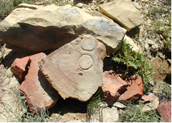№14 №15 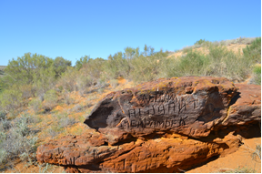
Таңбалытастың 1970-жылдардан бастап және қазіргі күндері де келуші адамдар қолымен бүлініп жатқандығына жоғарыдағы сурет дәлел бола алады. (15 сурет) Таңбалы жардағы кейбір таңбаларды әлі де жан-жақты зерттеу қажет. Таңбалы жар есткерткіші туралы Ж.О. Артықбаев Киелі жерлер: Таңбалы тас атты мақаласында: «Таңбалытас» тасасында Еуразия халықтарының сұлбасы көрінеді. Себебі Бетпақдаладағы құз-жартастарға таңба салу құрметіне даланың ең ежелгі мықты тайпалары ғана рұқсат алған. Бұл есткерткіш - қазақтың ұлттық бірлігінің ең тамаша айғағы және тарихымыздың қайнар бұлағы» - деп жазды[Артықбаев, 2015].
Қорытынды. Таңбалытастың қазіргі жайы туралы: «Қазба байлыққа қызыққан отаршы елдің өкілдері жарып жіберген Таңбалы тасты сақтай алмадық. Өкінішті. Одан да өкініштісі, қазақ қазақ болғалы алғаш рет ту тiккен, орда көтерген жерді тиісінше қадірлей алмай отырмыз» - деп жазды өлкетанушы Төреғали Тәшен [Төреғали, 2017]. Жергілікті өлкетанушы С. Тәбірізұлы да осы есткерткішті сақтау мәселесі жөнінде бірнеше мақаласы шықты. Таңбалытастың қазіргі күйі жанашырлық жағдайда қалып отыр. Есткерткіштің табиғи мүжілуімен қатар адам қолымен де бүлінуде. Кеңестік жылдарында геологтар қолымен жарылып сындырылса, одан әрі таңба беттеріне кездейсоқ келушілердің де қолтаңбалары түсіп үлгерген. Тіпті бертінгі уақыттарда да осы есткерткішке келушілер таңбаларды бүлдіріп, үстінен әртүрлі адамдар есімдері мен түрлі жазуларды жазып қалдырған (15 сурет). Тарихтың мол мұрасы Таңбалытастың басына арнайы есткерткіш тақта қою, ондағы жойылып бара жатқан таңбалардың көшірмесін түсіру және қорғауға алу уақыт күттірмейтін іс.
Ұсыныстар:
- Таңбалыжар кешеніне келушілерге таныстыру мақсатында ескерткіш туралы ақпарат және оның тарихи маңызы жайында жазылған арнайы (табличка) тақтатас қою.
- Кешеннің қазақ халқының тарихындағы маңыздылығын ескере отырып мемлекеттік қорғауға алу.
- Таңбалы жар ескерткіштерін әр түрлі мамандық иелерін қатыстыра отырып кешенді зерттеуді ұйымдастыру.
- Зерттеу нәтижелеріне сәйкес Таңбалы жар кешендерін қайта қалпына келтіруді қолға алу.
Әдебиеттер
Ақселеу Сейдімбек Қазақтың ауызша тарихы. Астана: Фолиант 2008.- 688 б.
Аманжолов C. Вопросы диалектологии и истории казахского языка А.1959.
Артықбаев Ж.О. Киелі жерлер: Таңбалы тас http://e-history.kz/kz/publications/view/3249 © e-history.kz 2015.қаңтар.
Аристов Н.А. Этногенез и этническая история казахского народа. Астана: «Алтын кітап» 2007. - с.50
Әжіғали С. Архитектура кочевников Алматы. 2002. - 464 б
Егізбаев Ж. Қазақ тайпалары мен руларының таңбаларындағы тарақ таңбасының билікке қатысы мәселесінде //Қазақстанның ғылыми әлемі. №3-6 (49-52) 213 - 82-83 бб.
Иванин М.И. О военном искусстве и завоеваниях монголо-татар и среднеазиатских народов при Чингис-хане и Тамерлане. СПб.1875 - с.196
Көпеев М.Ж. Қазақ шежіресі. 2-басылым.толық. Астана: «Алтын кітап». 2007
Кузнецов Л. О надписи на камне «Тамгалы тас» в пустыне Бетпак дала в Атбасарском уезде Акмолинской губерни// Записки Семипалатинского отдела Гоударственного русского географического общества выпуск. ХVІ Семипалатинск. 1927. - с.123
Маргулан А.Х. Труды по культура казахского народа. Павлодар: «Эко», 2005. - с.120
Марғұлан Ә. Х. «Тамғалы тас» жазуы // Жұлдыз №1 январь 1984 - 132 б.
Махмуд ал-Кашгари Диван Лугат ат-Турк Алматы: «Дайк-пресс» 2005. - 93 б.
Омарбеков Т. Ежелгі Ақыртастағы таңба нені аңғартады? // т.ғ.д. профессор Қ.Т. Жұмағұловтың 70жылдығына арналған халықаралық ғылыми конференция жинағы. 2017
Рашид ад-дин Сборник летописей. Т 1. Книга 1. Москва-Ленинград., 1952. - с.88
Сатпаев К.И. Доисорические памятники в Джезказганском районе Астана: «Алтын кітап» 2017. - 85 б.
Төреғали Тәшен Қазақтың төлқұжаты - Таңбалы тас // Айқын газеті. Сәуір 21, 2017
Тынышпаев М. Материалы к историикиргиз-казахского народа Алматы: «Алтын-орда» 1990. - с. 29-30
Шмидт Ю.А. Очерки киргизской степи к югу от Арало-Иртышского водораздела, в Акмолинской области // Записки Западно - Сибирского отдела ИРГО. Кн. XVII, Вып II. Омск, 1894. - с. 47
Яценко С.А. Досанов Т.С. Тайна руники // қазақстан және Орта Азия халықтарының материалдық емес мәдени мұраларын зерттеу мәселелері: топонимика, эпиграфика, өнер атты халықаралық конференция материалдары. Астана. 2014 - 243 б.

References
Akseleu Seidіmbek Kazaktyun auyzsha tarihy. Astana: Foliant 2008.- 688 b.
Amanzholov C. Voprosy dialektologii i istorii kazahskogo yazyka A.1959.
Artykbaev J.O. Kielі zherler: Taңbaly tas http://e history. kz publications /view/3249 © e-history.kz 2015.kantar.
Aristov N.A. Etnogenez i ehtnicheskaya istoriya kazahskogo naroda. Astana: «Altyn kіtap» 2007. - s.50
Azhіgali S. Arhitektura kochevnikov Almaty. 2002. - 464 b
Egіzbaev J. Kazak tajpalary men rularynyn tanbalaryndagy tarak tanbasynyn bilіkke katysy maselesіnde //Kazakstannyn gylymi alemі. №3-6 (49-52) 213 - 82-83 bb.
Ivanin M.I. O voennom iskusstve i zavoevaniyah mongolo-tatar i sredneaziatskih narodov pri CHingis-hane i Tamerlane. SPb.1875 - s.196
Kopeev M.J. Kazak shezhіresі. 2-basylym.tolyk. Astana: «Altyn kіtap». 2007
Kuznesov L. O nadpisi na kamne «Tamgaly tas» v pustyne Betpak dala v Atbasarskom uezde Akmolinskoj guberni// Zapiski Semipalatinskogo otdela Goudarstvennogo russkogo geograficheskogo obshchestva vypusk. HVІ Semipalatinsk. 1927. - s.123
Margulan A.H. Trudy po kul'tura kazahskogo naroda. Pavlodar: «Enko», 2005. - s.120
Margulan Ә. H. «Tamgaly tas» zhazuy // Juldyz №1 yanvar' 1984 - 132 b.
Mahmud al-Kashgari Divan Lugat at-Turk Almaty: «Dajk-press». 2005. - 93 b.
Omarbekov T. Ezhelgі Akyrtastagy tanba nenі angartady? // t.ғ.d. professor K.T. Jumagulovtyn 70 zhyldygyna arnalgan halykaralyk gylymi konferenciya zhinagy. 2017
Rashid ad-din Sbornik letopisej. T 1. Kniga 1. Moskva-Leningrad., 1952. - s.88
Satpaev K.I. Doisoricheskie pamyatniki v Dzhezkazganskom rajone Astana: «Altyn kіtap» 2017. - 85 b.
Toregali Tashen Kazaktyn tolkuzhaty - Tanbaly tas // Aikyn gazetі. Sauіr 21, 2017
Tynyshpaev M. Materialy k istoriikirgiz-kazahskogo naroda Almaty: «Altyn-orda» 1990. - s. 29-30
Shmidt U.A. Ocherki kirgizskoj stepi k yugu ot Aralo-Irtyshskogo vodorazdela, v Akmolinskoj oblasti // Zapiski Zapadno - Sibirskogo otdela IRGO. Kn. XVII, Vyp II. Omsk, 1894. - s. 47
Yacenko S.A. Dosanov T.S. Tajna runiki // Kazakstan zhane Orta Aziya halyktarynyn materialdyk emes madeni muralaryn zertteu maselelerі: toponimika, ehpigrafika, oner atty halykaralyk konferenciya materialdary. Astana. 2014 - 243 b.

У.Р. Шнанов¹
¹ Докторант ІІ курса исторического факультета Евразийского национального университета им. Л.Н. Гумилева
г. Астана, Казахстан

РОЛЬ ПАМЯТНИКА ТАНБАЛЫ ЖАР В ИСТОРИЙ КАЗАХСКОГО НАРОДА

Резюме
В статье доказывается, что памятник Тамгалы жар, расположенный в Бетпакдале в пограничной территории Улытауского района Карагандинской области с Сузакском районам Туркестанской области, занимает особое место в истории казахского народа. Анализируя научные работы Российских и Отечественных ученых- исследователей связанные с памятником Тамгалы жар, была определена роль тамг в изучении этнической истории. Даны характеристики особенностям родовых тамгов в памятнике Тамгалы жар. Выяснено, данные тамгы продолжают родовых тамгов начиная древние огузского периода до Казахского ханства.
Ключевые слова: тамга, знак, род, символ, источник, легенда.

U.R. Shnanov¹
¹ L.N.Gumilyov Eurasian National University, 2nd year PhD Student, Faculty of History
Astana, Kazakhstan

THE TANBALY ZHAR MONUMENT’S PLACE IN
THE HISTORY OF THE KAZAKH PEOPLE

Summary

The article shows that the monument of Tanbaly zhar which plays an important role in Kazakh history. The Tanbaly zhar is located in the land of Betpakdala which is situated where the Ulytau district of Karaganda region borders with the territory of Suzak region in Turkestan, and it occupies a special place in the history of the Kazakh people. Analyzing the research works of Russian and Kazakhstani scholars related to Tanbaly zhar monument, the role of tamgas in the study of ethnic history was determined. The characteristics of the ancestral tamgas in the monument to Tanbaly zhar is given. It was found out that these tamgas are the continuation of clan tamgas from the ancient Oguz period to the Kazakh Khanate.
Keywords: tamga, sign, gender, symbol, source, legend.

